МУНИЦИПАЛЬНОЕ КАЗЕННОЕ ДОШКОЛЬНОЕ ОБРАЗОВАТЕЛЬНОЕ УЧРЕЖДЕНИЕ «ДЕТСКИЙ САД № 24»

***Информация***

***о профессиональных достижениях***

***воспитателя***

***МКДОУ «Детский сад № 24»***

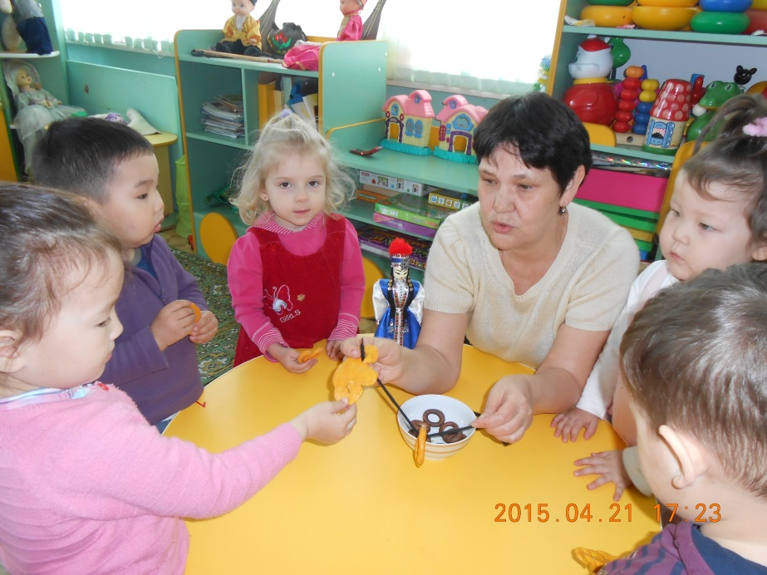

***НАЗАРЕНКО***

***ТАТЬЯНА ВЛАДИМИРОВНА***



**г. Элиста – 2015 г.**

***Авторская разработка***

***"Развивающие игры как средство формирования познавательных способностей детей раннего возраста"***

***Цель работы***: Познание окружающего мира детей раннего возраста посредством развивающих игр, в том числе с краеведческим содержанием.

**Задачи:**

1. Формировать умения ориентироваться в различных свойствах предметов (цвете, величине, форме, количестве).
2. 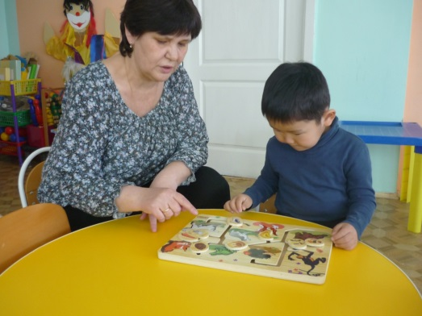Формировать умения воспринимать предметы, анализировать их, сравнивать, обобщать, обследовать приемами наложения, приложения и др.
3. Воспитывать первичные волевые черты характера в процессе овладения целенаправленными действиями с предметами (умение не отвлекаться от поставленной задачи, доводить ее до завершения, стремиться к получению  положительного результата и т.д.).
4. Обеспечение положительного эмоционального настроя на познавательную деятельность и формирование предпосылок к развитию логического мышления
5. Установление взаимосвязи с семьей в вопросах познания окружающего мира детьми в семье и ДОУ.

**Направления работы:**

* Разработка пособия по ознакомлению с калмыцким языком детей раннего возраста с использованием развивающих игр - «Первые шаги в обучении детей 2-3 лет родному языку с использованием развивающих игр»
* Составление перспективного планирования по использованию развивающих игр
* Привлечение родительской общественности к созданию условий для ознакомления окружающего мира детьми посредством развивающих игр.

**Для решения данных задач выработаны следующие принципы:**

* принцип насыщенной предметно-игровой среды по познавательному развитию малышей;
* принцип взаимосвязи сенсорного, умственного и физического развития;
* принцип интеграции воспитательных, образовательных и развивающих задач;
* принцип обеспечения активной познавательно-сенсорной деятельности;
* принцип тесного взаимодействия семьи и дошкольного учреждения по гармоничному развитию, воспитанию и обучению детей раннего возраста.

Важным средством формирования познавательной, мыслительной деятельности малыша, является развивающие игры: «Логические блоки Дьенеша» и «Цветные палочки Кюизенера», которые посредством ведущей предметно-игровой деятельности, развивают восприятие, внимание, память, мышление и речь ребенка. Эти игры способствуют развитию детского творчества, фантазии и воображения, познавательной активности, мелкой моторики, наглядно-действенного мышления, пространственного ориентирования.

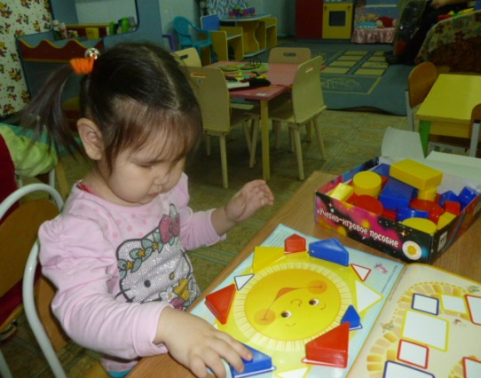Игры с блоками доступно, на наглядной основе знакомят детей с формой, цветом и размером объектов. Играя с блоками Дьенеша, ребенок может выполнять разнообразные предметные действия.

Данная разработка была представлена в рамках работы методического объединения «Школа «Ранний возраст» (2013г.).

Работа была отмечена сертификатом на городских педагогических чтениях «Профессиональное развитие педагогов в условиях введения ФГОС» (2014г.)

***Авторская разработка***

***«Сенсорные скатерти»***

Сенсорные скатерти – это авторский методический прием в обучении детей сенсорным эталонам.

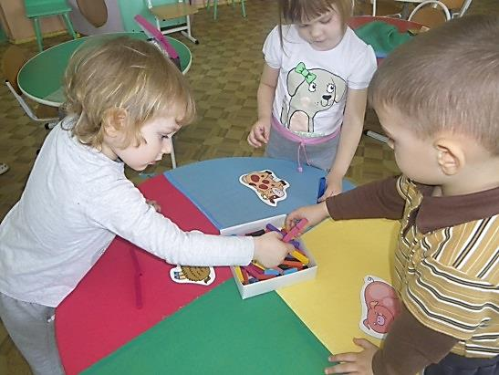В педагогической практике Т.В.Назаренко 2 скатерти, которые представляют собой:

* тканное полотно, состоящее из 4 основных цветов: желтый, зеленый, красный, синий,
* тканное полотно состоящее из двух цветовых частей (зеленого и синего, при этом синий цвет обозначает небо, а зеленые – поверхность земли.

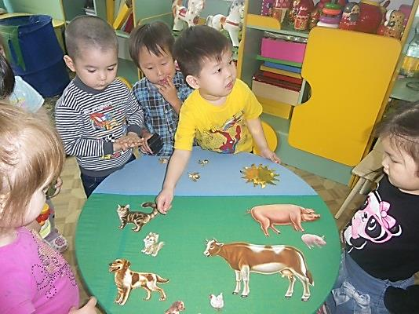Обе скатерти прорезинены по всему краю, то дает возможность использовать ее на любой поверхности: круглой, прямоугольной; на столе, на доске, на мольберте и др.

Четырехцветную сенсорную скатерть Татьяна Владимировна использует в своей работе с детьми раннего возраста в таких играх как: «Разложи по цвету», «Положи не такого цвета», «Что Мышонок Саврик положил не так», «Выложи дорожку такого 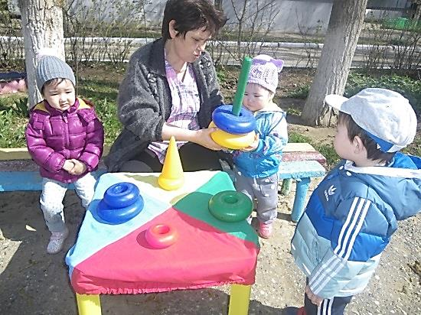же цвета», «Построй домик не такого цвета», «Разложи фрукты и овощи по цветам» и др. При проведении игр активно используются блоки Дъенеша, цветные палочки Кюизенера, игрушки, картинный материал, в том числе изготовленный самостоятельно и многое др.

Двухцветную скатерть она предлагает детям при проведении дидактических игр, связанных с ознакомлением национального быта калмыков, диких и домашних животных, птиц, растительного мира, заучивании и закреплении стихов, потешек и др.

Данные скатерти Назаренко Татьяна Владимировна использует не только в группе, но и при проведении развивающих игр, закрепления изученного материала, индивидуальной работы на игровой площадке группы.

Отличительная особенность и эффективность данного приема работы:

* разновариатность использования (столы, доски, мольберты);
* легкость в изготовлении;
* доступность материалов,
* разнообразии используемых игровых пособий,
* применимость в условиях группы и улицы;
* разнонаправленность содержания тематики изучаемого материала и др.

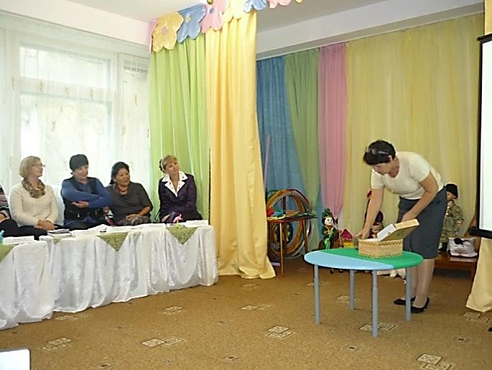Этот опыт работы был представлен в рамках работы методического объединения «Школа «Ранний возраст» (2013г.).

Работа была отмечена на заседании методического совета методического центра УОА. г. Элисты и рекомендована к использованию в ДОО г.Элисты (Приказ УОА г.Элисты от 29.10.2014г. №1197 )

**Здоровьесберегающие технологии** (***образовательные*, *обучение здоровому образу жизни)*** - подвижные и малоподвижные игры, в том числе и калмыцкие национальный игры; динамические паузы; физкультминутки; технология музыкального воз­действия и др.

**Технология проектной деятельности** активно реализуется в работе с воспитанниками и родительской общественностью в течение последних трех лет:

* проект «Солнечные зайчики» (2013г.)
* проект «Диалог культур» (2014г.)
* проект «Приходите в гости к нам» (2015г.)

**Мнемотехнические приемы** Педагогом активно используются мнемотехнические приемы:

* мнемосхемы,
* мнемотаблицы,
* мнемодорожки.

**Личностно-ориентированные технологии** широко используются

воспитателем в организации воспитательной деятельности с учетом индивидуальных особенностей каждого ребенка, при проведении непосредственно образовательной деятельности.

В качестве основного принципа организации работы дошкольников выступает личностно – ориентированная модель взаимодействия педагога с детьми. Вся педагогическая деятельность построена на следующих педагогических принципах:

* ***Принцип природосообразности***, ориентирует детей на весь образовательный процесс на внутренний мир ребенка, дает возможность саморазвития и самовыражению каждого ребенка.
* ***Принцип развивающего обучения*** позволяет педагогу давать детям задания на достаточно высоком уровне трудности, чтобы выполнение их требовало некоторого усилия, активной умственной деятельности (при этом учитываются индивидуальные и возрастные характеристики детей).
* ***Принцип индивидуального подхода к детям***. Дети различаются разным уровнем гибкости мыслительной деятельности – одни быстро находят ответы, другим нужно основательно подумать, чтобы прийти к правильному заключению.
* 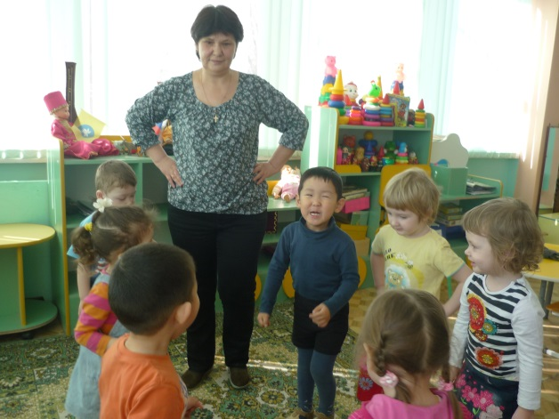***Принцип свободного выбора*** заключается в формировании у каждого ребенка потребности в самостоятельном поиске возможностей для саморазвития.

1. ***Построение воспитательно - образовательного процесса с учетом региональных особенностей.***

В работе Назаренко Т.В. используется следующее программно-методическое обеспечение:

|  |  |  |
| --- | --- | --- |
| **№№** | Название образовательной программы | |
| 1 | Федеральная программа | Примерная основная общеобразовательная программа дошкольного образования «Детство» рук. Т.И.Бабаева, А.Г.Гогоберидзе и др. |
| 2 | Авторская педагогическая разработка | "Развивающие игры как средство формирования познавательных способностей детей раннего возраста" |

***Авторский альбом***

***"Первые шаги в обучении детей 2-3 лет калмыцкому языку с использованием развивающих игр"***

Цветные палочки являются многофункциональным математическим пособием, которое позволяет "через руки" ребенка формировать понятия: «большой», «маленький», «длинный», «короткий» и многое др.

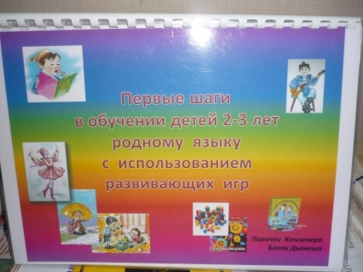Данные развивающие игры представлены детям, как в виде отдельного игрового пособия, так и в виде альбомов:

* Альбомы, которые являются дополнением к наборам «Логические блоки Дьенеша» и «Цветные палочки Кюизенера» адресованные самым маленьким детям (2-3 года).
* 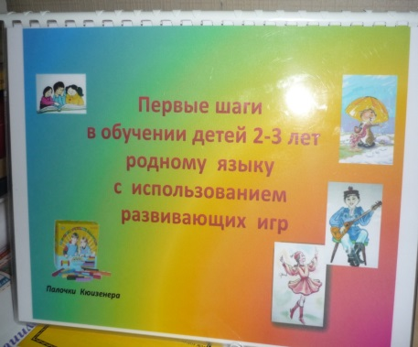Альбомы, направленные на реализацию принципа краеведения и внедрения национально - регионального компонента с красочными изображениями. Детям предлагается "оживлять" картины, делая их объемными. Для этого нужно выбирать подходящие по цвету и форме блоки, палочки и накладывать их на изображение.

Занимаясь с игровыми пособиями и альбомами, в игровой форме ребенок знакомиться: с основными цветами и геометрическими формами; закрепляет их названия на калмыцком языке; получает простейшие сведения о культуре калмыцкого народа.

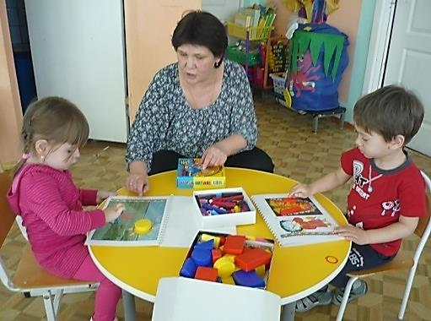Выкладывание блоков и палочек тренирует мелкую моторику ребенка, учит внимательности и аккуратности ведь они ничем не крепятся, а значит нужно делать все осторожно, чтобы не сдвинуть ранее положенные фигуры.

В рамках этой предметно-игровой деятельности создаются условия для развития таких личностных качеств ребенка, как самостоятельность и целенаправленность. У малыша формируется стремление к достижению правильного результата своей деятельности.

Данная разработка получила Диплом победителя городского конкурса «Лучшая методическая разработка» в номинации «Познавательно-речевое развитие дошкольников» (2013г.)

Работа отмечена в рамках республиканского конкурса профессионального мастерства воспитателей и педагогов дошкольных образовательных организаций «Современный детский сад» и рекомендована к обобщению опыта (2015г.)

Педагог в своей деятельности использует также следующие развивающие игры: